In Zukunft bleibt die Gasheizung aus
Machine Heat Recovery System von igus heizt Industriehallen mit Maschinenwärme – kostenlose Nutzung des Konzepts für alle

Köln, 26. April 2023 – Ingenieure von igus setzen jetzt eine simple Technik für die Wärmerückgewinnung ein. Sie heizt Industriehallen mit der Abwärme von Maschinen und spart so Gaskosten und CO2-Emissionen. Deshalb stellt igus die Technologie in allen Details auch anderen Industrieunternehmen online zur Verfügung. Würden alle Spritzgießer weltweit diese Technologie einsetzen, ließen sich über 1 Millionen Tonnen CO2 und über 548 Millionen Kubikmeter Gas einsparen.

Preise für Gas steigen. Der Klimawandel schreitet voran. Zeit zu handeln, ist igus überzeugt. Auf dem Weg zum Ziel, bis 2025 klimaneutral zu produzieren, haben sich drei Ingenieure deshalb an die Arbeit gemacht, den Einsatz von fossilen Brennstoffen während der Fertigungszeit überflüssig zu machen. Dazu experimentierten sie zunächst mit Wärmetauschern aus einem Auto und Lüftern aus einem Computer. Die Experimente wurden größer und immer mehr Quadratmeter konnten beheizt werden. Nach sechs Monaten gelang es mit dem neuen Konzept namens „Machine Heat Recovery System” (kurz: MHRS), eine der großen Produktionshallen der Fabrik in Köln-Lind mit Abwärme der Spritzgussmaschinen zu heizen. Das MHRS lenkt dabei, je nach Heizbedarf, die Warmwasserströme aus dem Kühlkreislauf direkt zu den Heizlüftern und sorgt gleichzeitig dafür, dass es nicht zu einer Überhitzung der Maschinen kommt. Da dem Warmwasser beim Durchlaufen des Heizlüfters Wärme entzogen wird, sinkt der Kühlbedarf des Kühlturms. Das bietet den Vorteil, dass die bisherige Gasheizung ausbleibt und weniger elektrische Energie zum Kühlen aufgewendet wird. Die schwankenden Kühlkreistemperaturen sind durch das System variabel anpassbar. Das MHRS geht dabei nicht den bekannten Weg über eine teure Wärmepumpe und auch keinen Umweg über einen Wärmetauscher, dieser würde zu Temperaturverlusten führen. Eine zusätzliche Einspeisung der Abwärme von Druckluftkompressoren ist ebenfalls nicht erforderlich. igus reduziert bereits jetzt schrittweise die Druckluftenergie, um Energiekosten zu senken. „Mit dieser hauseigenen Heizung können wir in Zukunft den Gasverbrauch gegen Null fahren. Außerdem benötigen wir weniger elektrische Energie zum Kühlen“, freut sich igus Geschäftsführer Frank Blase. „Wir sparen somit nicht nur Kosten, sondern reduzieren auch die CO₂-Emissionen und entlasten somit die Umwelt.“

Die Funktionsweise der neuen gassparenden Heizung
Die Hydraulikmotoren der Spritzgussmaschinen erwärmen sich im Betrieb. Genau wie beim Auto benötigen sie daher Kühlung als Schutz vor Überhitzung. Hier kommen Kühltürme zum Einsatz, die kaltes Wasser bereitstellen und über ein Rohrsystem zu den Maschinen leiten. Das erwärmte Wasser gelangt zurück zum Kühlturm. Bei der erneuten Kühlung entweicht die Wärme in die Atmosphäre und geht als Energie verloren. Mit dem MHRS wird ein Teil der Wärme aus dem Kühlkreislauf über eine Durchflussregelung abgegriffen und direkt zu den Heizungen geleitet, die sich neben den alten Gasheizungslüftern befinden. Damit diese Heizungen nicht unmittelbar verstopfen, filtern Schmutzfänger Schwebstoffe heraus, die sich im Wasser befinden. Das warme Wasser tritt in den neuen Heizlüfter ein und schickt den alten Heizlüfter in den Ruhestand. Ein Ventilator auf dem Heizlüfter verteilt die erwärmte Luft schließlich in der Halle. Erst danach strömt das Wasser zurück zum Kühlturm und der Kreislauf beginnt von neuem. Da nicht mit Wärmetauschern gearbeitet wird, lässt sich das System auch im Niedertemperaturbereich betreiben.

Ein Konzept für die Industrie
„Wir selbst sind von unserem Konzept überzeugt und planen in Zukunft ganz auf Maschinenwärme als Heizung in der Produktion und in den Büros zu setzen“, so Dennis Berninger, Fabrikleiter bei igus und Antreiber dieses Projekts. So ist als Nächstes geplant, das 7.209 Quadratmeter große Logistikcenter mit neun Heizlüftern auszustatten. Allein hier lassen sich hier jährlich rund 31,5 Tonnen CO2 einsparen. Ein wichtiger Schritt für igus, dem Ziel näherzukommen, bis 2025 mit Gebäuden und Produktion CO2-neutral zu sein. Von dem Erfolg angespornt, hat sich igus entschlossen, die Technologie auch anderen Industrieunternehmen zur Verfügung zu stellen. Eine von igus aufgestellte Rechnung besagt: Über eine Millionen Tonnen CO2 und über 548 Millionen Kubikmeter Gas ließen sich einsparen, wenn alle Spritzgießer weltweit die Technologie einsetzen würden. Das entspricht dem jährlichen Gasverbrauch von 238.434 deutschen Vier-Personen Haushalten (siehe Rechnung auf S. 5). „Für das MHRS sehen wir in der Industrie ein sehr großes Potential, daher wollen wir auch anderen Unternehmen das Konzept kostenlos zugänglich machen. Bei unserer Recherche haben wir selbst nämlich keine veröffentlichten, genauen Anleitungen gefunden”, so Dennis Berninger. „Mit unserer Website informieren wir bereits jetzt, wie MHRS und das entwickelte Regelgerät funktionieren. Immer mehr Details kommen dazu.“

Mehr Informationen über MHRS sind unter https://www.igus.de/info/heizkonzept verfügbar.

Bildunterschrift:

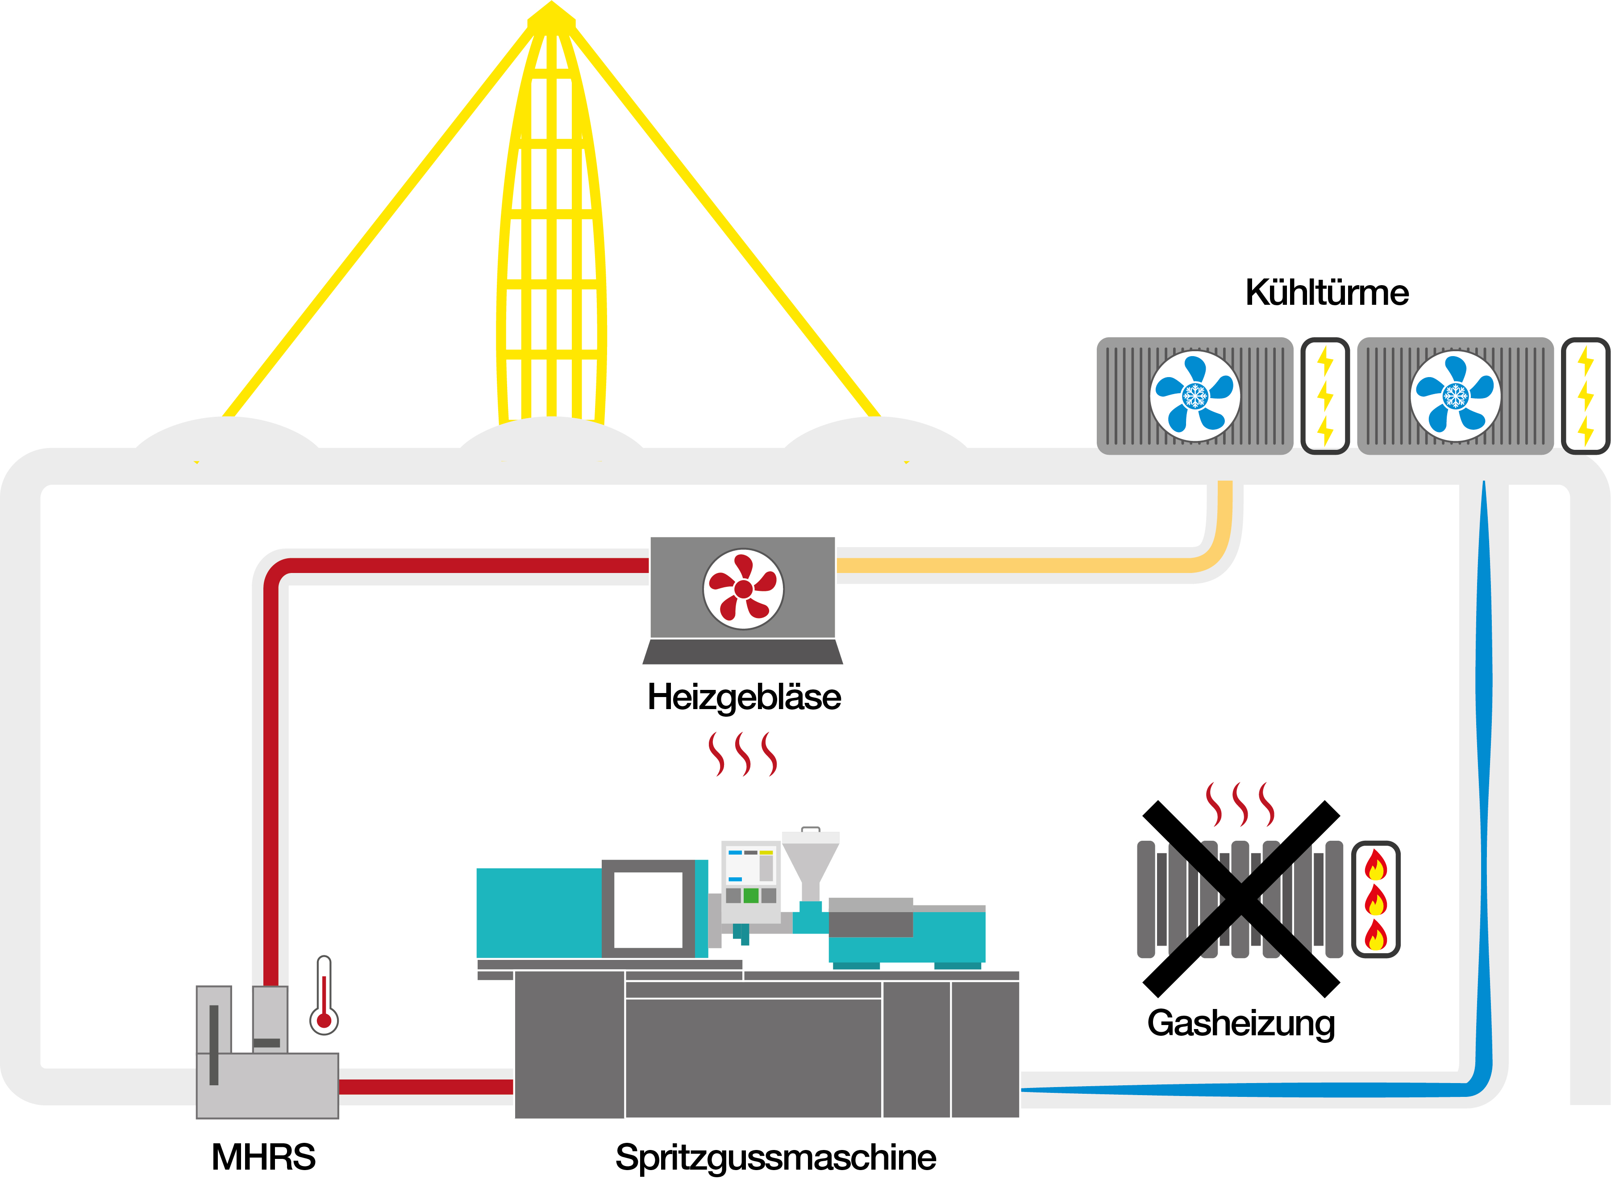
Bild PM2523-1
Ein Schritt Richtung CO2-Neutralität: Das neue Machine Heat Recovery System von igus heizt Industriehallen mit Maschinenwärme, ganz ohne Wärmetauscher. Das Konzept ist für alle Unternehmen frei verfügbar. (Quelle: igus GmbH)

ÜBER IGUS:

Die igus GmbH entwickelt und produziert motion plastics. Diese schmierfreien Hochleistungskunststoffe verbessern die Technik und senken Kosten überall dort, wo sich etwas bewegt. Bei Energiezuführungen, hochflexiblen Kabeln, Gleit- und Linearlagern sowie der Gewindetechnik aus Tribopolymeren führt igus weltweit die Märkte an. Das Familienunternehmen mit Sitz in Köln ist in 31 Ländern vertreten und beschäftigt weltweit rund 4.600 Mitarbeiter. 2022 erwirtschaftete igus einen Umsatz von 1,15 Milliarden Euro. Die Forschung in den größten Testlabors der Branche produziert laufend Innovationen und mehr Sicherheit für die Anwender. 234.000 Artikel sind ab Lager lieferbar und die Lebensdauer ist online berechenbar. In den letzten Jahren expandierte das Unternehmen auch durch interne Start-ups, zum Beispiel für Kugellager, Robotergetriebe, 3D-Druck, die Plattform RBTX für Low Cost Robotics und intelligente „smart plastics“ für die Industrie 4.0. Zu den wichtigsten Umweltinvestitionen zählen das „chainge“ Programm – das Recycling von gebrauchten e-ketten – und die Beteiligung an einer Firma, die aus Plastikmüll wieder Öl gewinnt.

PRESSEKONTAKTE:  Oliver Cyrus  Leiter Presse & Werbung  igus® GmbH  Spicher Str. 1a  51147 Köln  Tel. 0 22 03 / 96 49-459  ocyrus@igus.net  www.igus.de/presse | Selina Pappers  Managerin Presse & Werbung  igus® GmbH  Spicher Str. 1a  51147 Köln  Tel. 0 22 03 / 96 49-7276  spappers@igus.net  www.igus.de/presse | Anja Görtz-Olscher  Managerin Presse & Werbung  igus® GmbH  Spicher Str. 1a  51147 Köln  Tel. 0 22 03 / 96 49-7153  agoertz@igus.net  www.igus.de/presse

Die Begriffe „igus“, „Apiro“, „CFRIP“, „chainflex“, „conprotect“, „CTD“, „drygear“, „drylin“, „dryspin“, „dry-tech“, „easy chain“, „e-chain“, „e-chain systems“, „e-ketten“, „e-kettensysteme“, „e-skin“, „e-spool“, „flizz“, „ibow“, „igear“, „iglidur“, „igubal“, „igutex“, „kineKIT“, „manus“, „motion plastics“, „pikchain“, „plastics for longer life“, „readycable“, „readychain“, „ReBeL“, „speedigus“, „triflex“, „robolink“ und „xiros“ sind gesetzlich geschützte Marken in der Bundesrepublik Deutschland und gegebenenfalls auch international.

Rechnung

Ein durchschnittlicher Spritzgießer besitzt 20 Maschinen. Für diese 20 Maschinen empfiehlt igus zwei MHRS-Systeme. So ist gewährleistet, dass immer genügend Wärme vorhanden ist.

Jeder Spritzgießer kann seinen CO2 Ausstoß, der durch Gas hervorgerufen wird mit MHRS um 7,18 t im Jahr senken. Für Gas ergeben sich Einsparungen von 9,14 m³ am Tag pro MHRS. Bei zwei empfohlenen MHRS sind es 18,28 m³ am Tag. Die Berechnung geht von 200 Tagen aus, an denen geheizt werden muss. Daraus ergeben sich 3.656 m³ im Jahr.

Auf drei Millionen Spritzgussmaschinen (=150.000 Spritzgießer) weltweit hochgerechnet bedeutet dies:

(7,18 t*150.000) = 1.077.000 t C02-Ersparnis

(3.656 m³*150.000) = 548.400.000 m³ Gasersparnis

Ein deutscher Vier-Personenhaushalt benötigt 2.300m³ Gas im Jahr.
Die Zahlen entsprechen dementsprechend dem jährlichen Gasverbrauch von
238.434 deutschen Vier-Personenhaushalten.

